Specyfikacja Biznesowa Systemu


System zarządzania dokumentami, klientami i sprzedażą

Wersja: 2026-04-27

1. Przegląd systemu
x-CRM to system w modelu SaaS obsługujący trzy główne obszary działalności firmy: zarządzanie dokumentami, CRM sprzedażowy oraz analitykę opartą na danych z hurtowni danych (DWH).
Obszar | Cel
Zarządzanie dokumentami | Tworzenie, wersjonowanie, obieg podpisów i zatwierdzanie umów oraz innych dokumentów
CRM sprzedażowy | Zarządzanie leadami, konwersja na klientów, komunikacja emailowa, aktywności handlowców
Analityka | Raporty sprzedażowe i KPI oparte na danych z DWH (systemu transakcyjnego)

Logowanie:
Użytkownicy logują się przez Google Workspace SAML — brak osobnych haseł w systemie. Dostęp wyłącznie dla kont w domenie @firma.com. System wspiera też możliwość wykorzystania innych frameworków np. Entra, lub proste logowanie user/hasło.

Moduły systemu
URL | Moduł | Dostęp
/dashboard | Strona główna (Dashboard) | Zalogowany
/documents | Zarządzanie dokumentami | Zalogowany
/workflow | Workflow / Kanban zadań | Zalogowany
/groups | Grupy użytkowników | Zalogowany
/users | Zarządzanie użytkownikami | Administrator
/logs | Logi systemowe | Administrator
/admin/settings | Ustawienia aplikacji | Administrator
/admin/data | Zarządzanie danymi | Administrator
/crm/leads | Lista leadów sprzedażowych | Rola CRM
/crm/klients | Rejestr klientów | Rola CRM
/crm/onboarding | Panel onboardingu klientów | Rola CRM
/crm/reports | Raporty sprzedaży | Rola CRM
/crm/calendar | Kalendarz działań | Rola CRM
/crm/import | Import CSV | Administrator
/crm/klient-groups | Grupy klienckie | Rola CRM

2. Role i uprawnienia użytkowników

2.1 Role systemowe
Rola | Zakres dostępu
Administrator | Pełny dostęp do wszystkich danych, ustawień i panelu administracyjnego
Sales Manager | Widzi i edytuje leady/klientów handlowców ze swoich grup; może filtrować dane per handlowiec
Salesperson | Widzi i edytuje wyłącznie własne leady i klientów (przypisane do niego jako assigned_to)
Bez roli CRM | Dostęp do modułu dokumentów i workflow; brak dostępu do CRM

2.2 Grupy użytkowników
- Użytkownicy są przypisywani do grup (np. region, dział). Jeden użytkowik może być przypisany do wielu grup.
- Sales Manager widzi wszystkich handlowców z grup, do których należy.
- Grupy mogą mieć flagę ograniczenia właścicielskiego: tylko właściciel dokumentu/zasobu może go modyfikować.
- Dostęp do dokumentów grupy: wszyscy członkowie widzą dokumenty swojej grupy.
- Poziomy dostępu w grupie: read (odczyt) lub full (pełny).

2.3 Zarządzanie użytkownikami
- Tworzenie i dezaktywacja kont użytkowników.
- Nadawanie ról CRM (salesperson, sales_manager).
- Przypisywanie do grup z określonym poziomem dostępu.

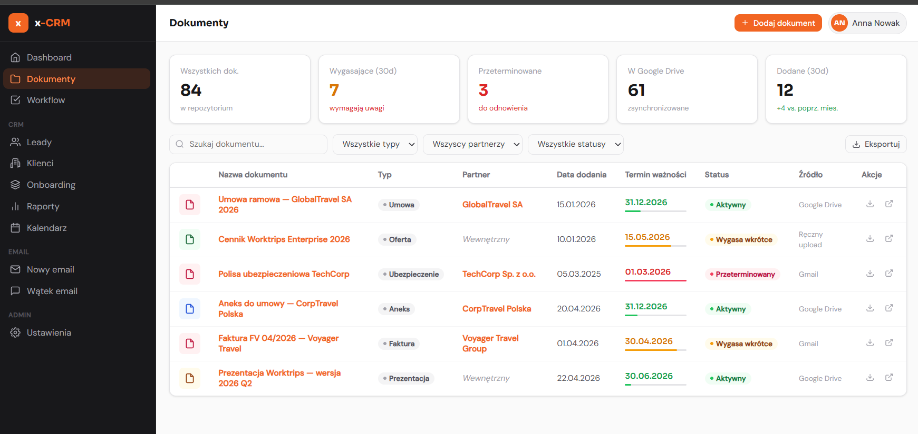
3. Moduł Dokumentów

3.1 Typy dokumentów
Typ | Opis
Umowa kliencka | Kontrakt z klientem handlowym
NDA | Umowa o zachowaniu poufności
Umowa pracownicza | Kontrakt z pracownikiem
Umowa z dostawcą IT | Kontrakt z dostawcą oprogramowania lub usług IT
Umowa z operatorem | Kontrakt z operatorem turystycznym

3.2 Cykl życia dokumentu
new → being_edited → being_signed → being_approved → signed → completed
→ rejected
→ hold

3.3 Funkcjonalności
- Tworzenie dokumentu — przypisanie do grupy, typu, stron umowy (entity1, entity2), przedmiotu, klasyfikacji GDPR.
- Wersjonowanie — każda zapisana wersja jest odrębnym rekordem; historia wszystkich wersji dostępna. Każda wersja dostępna do download.
- Tagi — dowolne tagi do kategoryzacji i wyszukiwania.
- Załączniki — pliki dołączone do wersji, posiadają swoje wersjonowanie przechowywane w Azure Blob Storage. Każda wersja każdego załącznika dostępna do download.
- Daty — data zawarcia, data wygaśnięcia; alerty kolorowe (czerwony < 90 dni, żółty < 30 dni — konfigurowalne).
- Powiązanie z CRM — dokument może być podlinkowany do leada lub klienta.
- Obieg podpisów — integracja z zewnętrznym serwisem Signus (koperty, statusy przez webhook). Lub z innym systemem oferującym API integracyjne.

3.4 Kontrola dostępu
- Właściciel dokumentu.
- Przynależność do grupy w strukturze organizacyjnej dokumentu i/lub firmy.
- Użytkownicy z aktywnym zadaniem workflow na tym dokumencie otrzymują automatycznie tymczasowy dostęp na poziomie wymaganym w zadaniu workflow (Read, Accept, Sign).
- Administratorzy widzą wszystko.

3.5 Klasyfikacje GDPR
Typ | Opis
Powierzenie przetwarzania danych | Umowa powierzenia zgodnie z RODO Art. 28
Administratorstwo danych | Umowa między współadministratorami
Inne | Możliwość zdefiniowania dowolnych typów
Bez GDPR | Dokument nie dotyczy danych osobowych

4. Moduł Workflow
Workflow umożliwia formalny obieg dokumentów wewnątrz organizacji — przypisanie zadań edycji, podpisu, zatwierdzenia lub przeczytania konkretnym osobom.

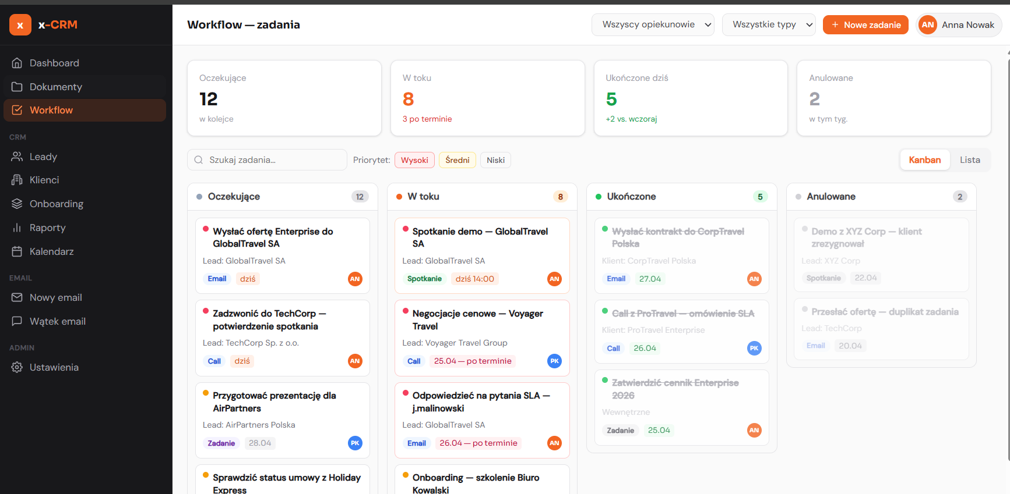

4.1 Typy zadań
Typ | Opis
edit | Zadanie edycji dokumentu
sign | Zadanie podpisania dokumentu
approve | Zadanie zatwierdzenia dokumentu
read | Zadanie zapoznania się z dokumentem

4.2 Statusy zadań
pending → in_progress → completed
→ cancelled
→ rejected

4.3 Widoki Workflow
- Moje zadania — lista zadań przypisanych do zalogowanego użytkownika, z podziałem na statusy.
- Kanban Board — wszystkie zadania (dla managera/admina) w kolumnach według statusu.
- Auto-odświeżanie — konfigurowalne w ustawieniach (interval w sekundach).

4.4 Powiadomienia
Przypisanie zadania generuje powiadomienie dla odbiorcy.

5. Moduł CRM — Leady sprzedażowe
Lead to potencjalny klient handlowy, który jest w procesie sprzedaży. Leady prowadzone są przez handlowców i przechodzą przez kolejne etapy aż do konwersji lub utraty. Przechodzenie między etapami w dowolnej kolejności lub zdeterminowane zgodnie z procesem w firmie.

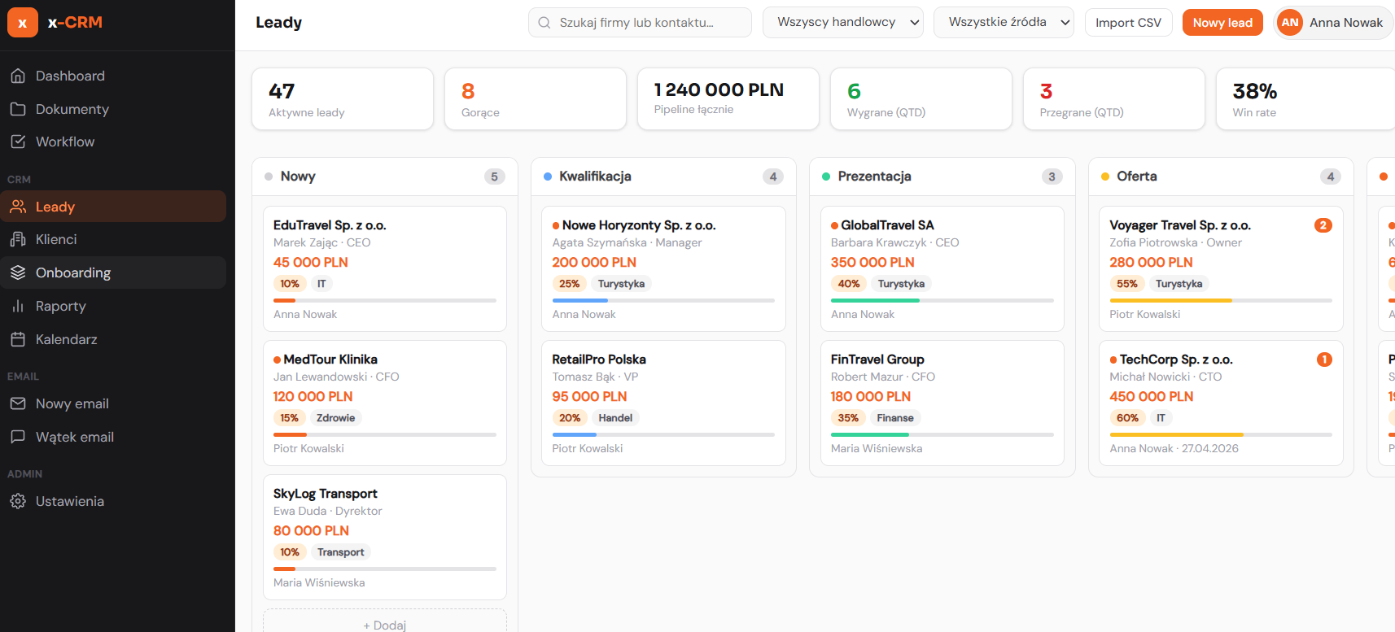

5.1 Dane leada
Pole | Opis
Firma | Nazwa firmy potencjalnego klienta (wymagane)
NIP | Numer identyfikacji podatkowej
Osoba kontaktowa | Imię, nazwisko, stanowisko
Email / Telefon | Dane kontaktowe głównej osoby
Dodatkowe kontakty | Wiele osób kontaktowych dla jednej firmy
Strona WWW | Adres strony internetowej
Branża | Branża klienta (słownikowa)
Źródło pozyskania | Skąd pochodzi lead (słownikowe: strona www, polecenie, cold call, LinkedIn, targi, itp.)
Etap sprzedaży | Aktualny etap w lejku sprzedażowym
Wartość kontraktu (PLN) | Szacowana wartość umowy
Prawdopodobieństwo (%) | Szansa zamknięcia (0–100%)
Planowana data zamknięcia | Kiedy ma dojść do podpisania umowy
Handlowiec odpowiedzialny | Przypisany handlowiec
Tagi | Dowolne etykiety do kategoryzacji
Gorący lead 🔥 | Flaga priorytetu
Procent sprzedaży online | Jaka część sprzedaży klienta odbywa się online (0–100%)
Roczny obrót / waluta | Szacowany roczny wolumen
Data pierwszego kontaktu | Kiedy po raz pierwszy skontaktowaliśmy się
Notatki | Swobodny tekst
Powód utraty | Wypełniany przy zamknięciu jako closed_lost

5.2 Etapy sprzedaży (pipeline)
new → qualification → presentation → offer → negotiation → closed_won
→ closed_lost
Po closed_won następuje konwersja na klienta.

5.3 Widok listy leadów
- Kanban — kolumny odpowiadają etapom; drag & drop do zmiany etapu.
- Filtry: szukaj po nazwie firmy, etap, źródło, handlowiec (manager), gorący, zakres dat zamknięcia.
- Statystyki nagłówkowe: liczba leadów, gorące, pipeline (wartość × prawdopodobieństwo), Won, Lost.
- Odznaki emailowe — przy każdym leadzie widoczna liczba nieprzeczytanych wiadomości.
- Auto-odświeżanie co 60 sekund.

5.4 Widok szczegółów leada
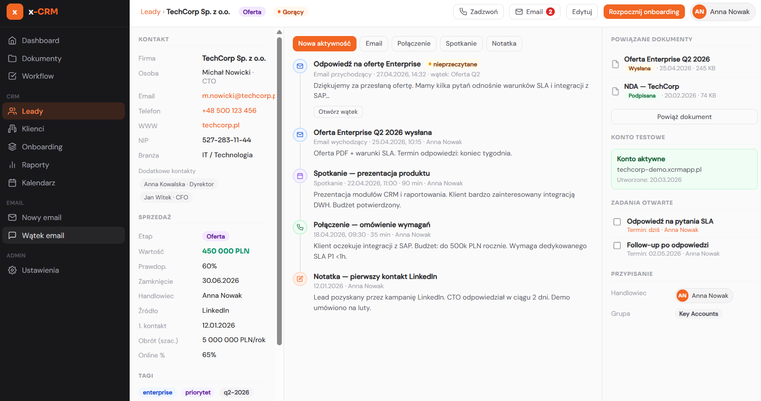
Trzyszpaltowy układ:
Kolumna | Zawartość
Lewa — Informacje | Dane kontaktowe, dodatkowe kontakty, dane sprzedażowe, historia zmian
Środkowa — Aktywności | Chronologiczna lista aktywności (emaile, notatki, call, meeting), formularz dodawania
Prawa — Powiązania | Powiązane dokumenty, konto testowe, konwersja na klienta, historia w ramach wątku mailowego.

5.5 Aktywności leada
Typ | Opis
email | Wysłana lub odebrana wiadomość email (przez Gmail)
call | Zarejestrowane połączenie telefoniczne z notatką i czasem trwania
meeting | Spotkanie z uczestnikami, lokalizacją i czasem trwania
note | Swobodna notatka
doc_sent | Wysłany dokument

5.6 Konwersja leada na klienta
- Dostępna dla leadów na etapie closed_won.
- Tworzy nowy rekord w module Klienci na podstawie danych leada.
- Lead otrzymuje powiązanie z nowym klientem.
- Dane (firma, kontakty, email, NIP, branża, itp.) są automatycznie przenoszone.
- Dane Klienta przekazywana do systemu transakcyjnego za pośrednictwem RestAPI w celu utworzenia i aktywowania usługi
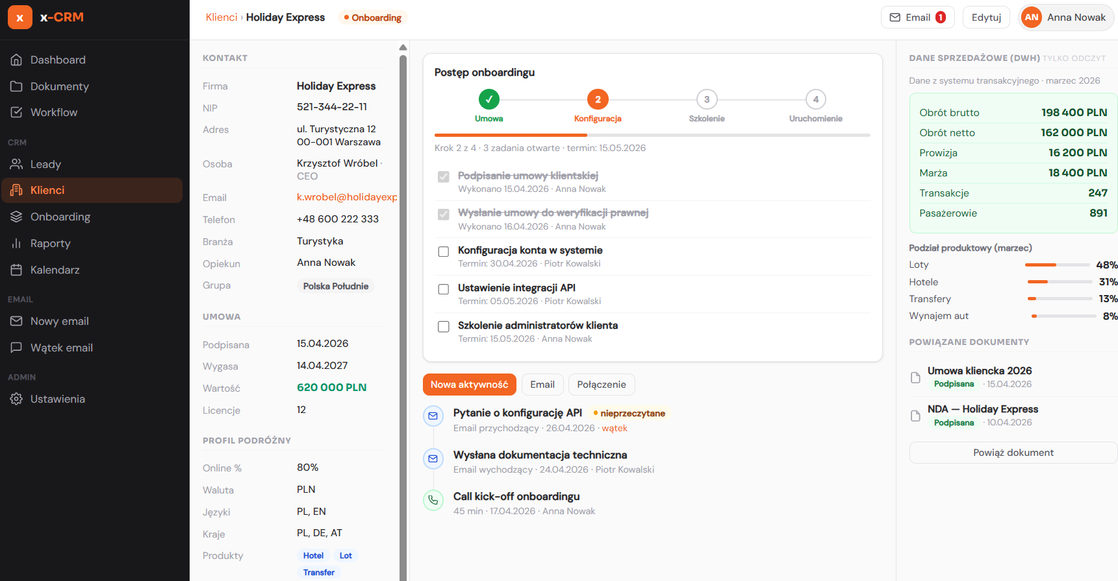

5.7 Import leadów z CSV
- Dostępny przez panel admina (/crm/import).
- Historia importów z logiem błędów i licznikami poprawnie/błędnie zaimportowanych rekordów.

6. Moduł CRM — Klienci
Klient to firma, która podpisała umowę i korzysta z platformy Firma. Klienci mogą powstać przez konwersję leada lub być dodani bezpośrednio. Kluczowa integracja z DWH dostarcza dane sprzedażowe (tylko do odczytu).

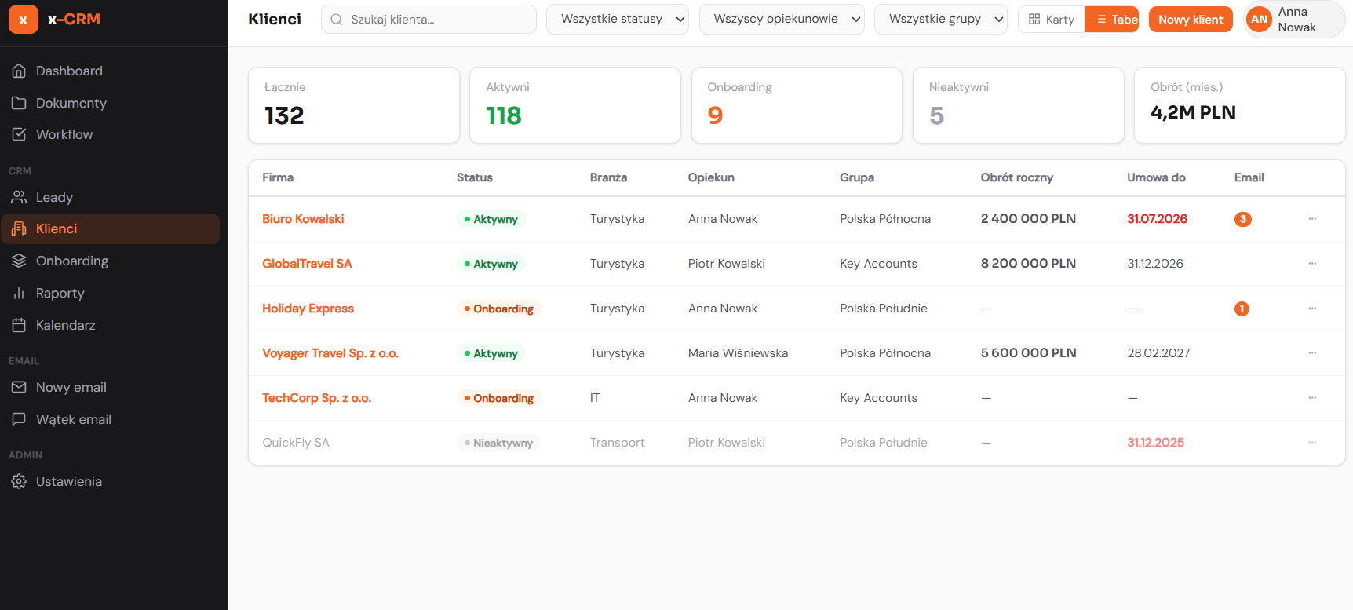

6.1 Dane klienta
Pole | Opis
Firma | Nazwa firmy (wymagane)
NIP | Numer identyfikacji podatkowej
Adres | Pełny adres siedziby
Kontakt główny | Imię, nazwisko, stanowisko, email, telefon
Dodatkowe kontakty | Wiele osób kontaktowych
Branża | Branża (słownikowa)
Opiekun | Przypisany handlowiec
Grupa kliencka | Przynależność do grupy (regionalna/sektorowa)
Status | Aktualny status (onboarding, active, inactive, churned)
Etap onboardingu | Krok 0–3 w procesie wdrożenia
Wartość kontraktu | Wynegocjowana wartość umowy
Data podpisania umowy | Data zawarcia kontraktu
Data wygaśnięcia umowy | Koniec okresu umownego
Procent sprzedaży online | Część sprzedaży w kanale online (0–100%)
Roczny obrót / waluta | Wolumen obrotu klienta
Języki obsługi | Języki, w których klient obsługuje klientów
Kraje operacyjne | Kraje, w których klient działa
Zainteresowania produktowe | Typy produktów sprzedawane przez klienta
Link do DWH | Powiązanie z rekordem w hurtowni danych (read-only)
Liczba licencji | Liczba aktywnych licencji w systemie
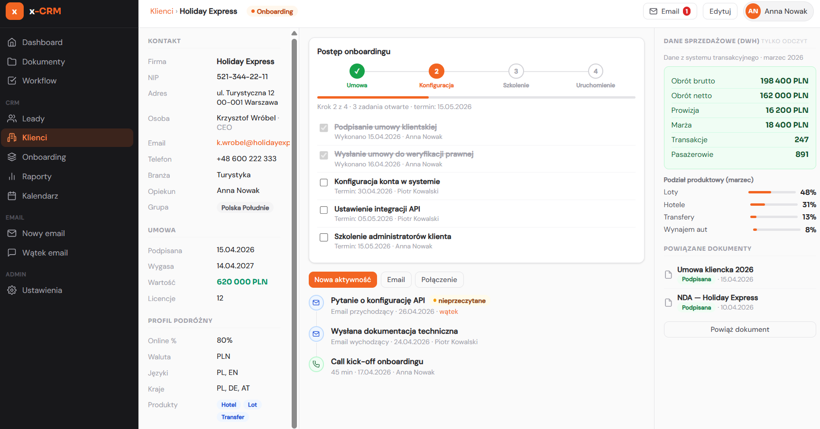

6.2 Statusy klientów
onboarding → active → inactive
→ churned

6.3 Widok listy klientów
- Widok kart — kafelki z kluczowymi informacjami (firma, status, opiekun, obroty).
- Widok tabeli — szczegółowa tabela z paginacją.
- Filtry: status, opiekun, grupa, branża, szukaj po nazwie.
- Sortowanie: firma, branża, grupa, opiekun, wartość kontraktu, procent online, data wygaśnięcia.
- Odznaki emailowe — nieprzeczytane emaile przy każdym kliencie.
- Auto-odświeżanie co 60 sekund.

6.4 Aktywności klienta
Typ | Opis
email | Wysłana lub odebrana wiadomość email
call | Połączenie telefoniczne
meeting | Spotkanie
note | Notatka
doc_sent | Wysłany dokument
training | Zarejestrowane szkolenie

6.5 Grupy klienckie
- Grupy służą do organizacji portfela klientów (np. region, sektor).
- Każda grupa ma opiekuna-managera.
- Klienci przypisani do jednej grupy.
- Panel /crm/klient-groups — tworzenie i edycja grup.

7. Moduł CRM — Onboarding klientów
Onboarding to 4-etapowy ustrukturyzowany proces wprowadzenia nowego klienta do platformy Firma. Każdy etap ma przypisane zadania dla handlowców.

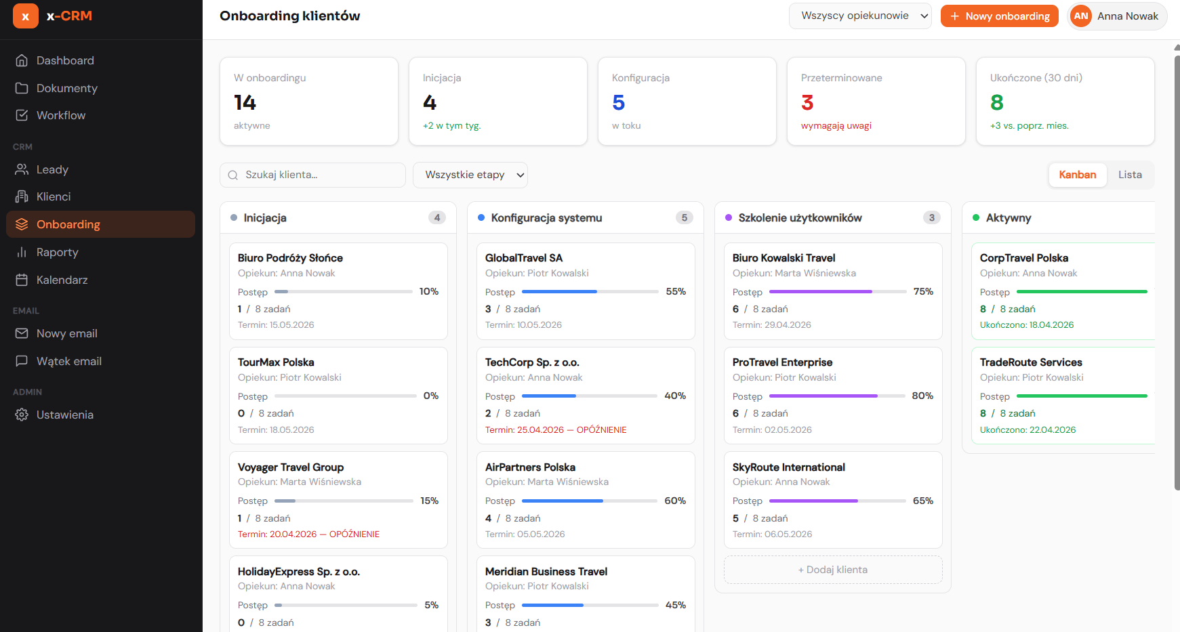

7.1 Etapy onboardingu
Krok | Nazwa | Opis
0 | Umowa | Formalizacja umowy klienckiej
1 | Konfiguracja | Konfiguracja konta i dostępów w systemie
2 | Szkolenie | Szkolenie użytkowników klienta
3 | Uruchomienie | Gotowy do aktywnej sprzedaży

7.2 Zadania onboardingowe
Pole | Opis
Krok | Przynależność do kroku 0–3
Typ | task, call, email, meeting, note, doc_sent, training
Tytuł i opis | Treść zadania
Przypisana osoba | Handlowiec odpowiedzialny za wykonanie
Termin | Data wykonania (due_date)
Status | Otwarte / Zakończone (z datą i osobą zamykającą)

7.3 Szablony zadań
- Administrator definiuje szablony zadań dla każdego kroku onboardingu.
- Przy tworzeniu onboardingu szablony są automatycznie przekształcane w zadania.
- Szablon zawiera: krok, typ, tytuł, treść, liczbę dni od startu (termin relatywny).

7.4 Widoki panelu onboardingu
Widok | Opis
Klients | Lista klientów aktualnie w onboardingu z postępem na każdym kroku
Kanban | Klienci w kolumnach według kroku; przeciąganie do zmiany kroku
Timeline | Oś czasowa postępu wszystkich klientów
Calendar | Widok kalendarzowy terminów zadań

8. Moduł CRM — Komunikacja emailowa (Gmail)

8.1 Podłączenie konta Gmail
- Każdy handlowiec łączy własne konto Gmail przez OAuth2 (Google).
- Połączenie odbywa się jednorazowo z poziomu modalu Email w CRM.
- Po połączeniu Gmail jest używany do wysyłki w imieniu handlowca.
- Możliwość ponownej autoryzacji (reauth) z poziomu UI przy wygaśnięciu tokenów.

8.2 Okno korespondencji (Compose)
Element formularza | Opis
Do | Autocomplete z kontaktów leada/klienta; możliwość wpisania dowolnego adresu
DW (CC) | Kopie wiadomości
Temat | Temat wiadomości
Treść | Tekst z opcją dołączenia historii korespondencji jako cytat
Załączniki — dysk lokalny | Upload plików z komputera (maks. 25 MB/plik)
Załączniki — Google Drive | Picker wyboru pliku z Drive (przycisk 📁 Z Google Drive); Google Docs/Sheets/Slides/Drawings eksportowane do PDF

8.3 Wątki emailowe (Thread Viewer)
- Z panelu aktywności można otworzyć wątek emailowy — pełna historia konwersacji w formacie Gmail.
- Każda wiadomość: nadawca, odbiorcy, data, treść, załączniki.
- Nieprzeczytane wiadomości od klienta: żółte tło + pogrubiony tekst.
- Pobieranie i podgląd załączników (pliki otwierane w przeglądarce).
- Przycisk Odpowiedz — formularz odpowiedzi w tym samym oknie (treść, załączniki lokalne + Drive).
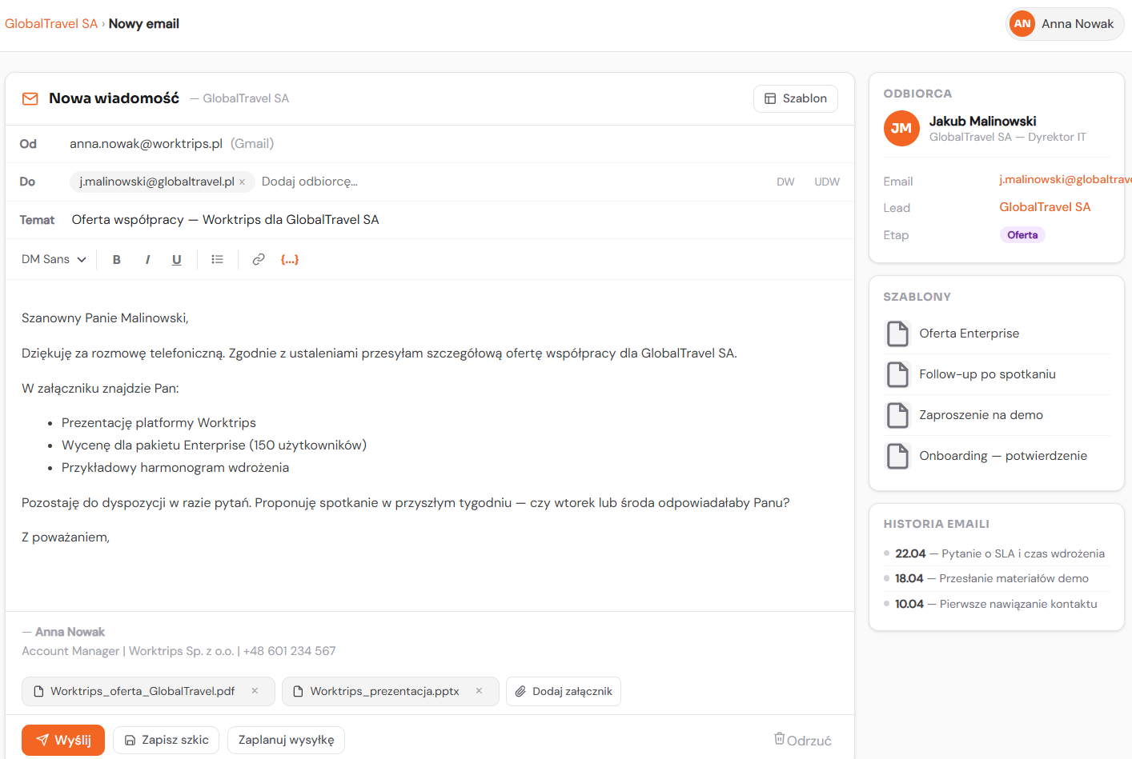

8.4 Odbieranie emaili (automatyczne)
- System odbiera wiadomości przychodzące przez Google Cloud Pub/Sub w czasie rzeczywistym.
- Każdy email dopasowywany do leada/klienta na podstawie adresów nadawcy/odbiorcy.
- Dopasowany email tworzy aktywność email z flagą nieprzeczytana.
- Odznaki nieprzeczytanych emaili (badge z liczbą) widoczne na liście leadów/klientów i w szczegółach.
- Odczytanie wątku automatycznie oznacza wiadomości jako przeczytane.
- Nowe adresy emailowe kontaktów są automatycznie zapisywane do bazy kontaktów.

8.5 Załączniki emailowe
- Załączniki z odebranych emaili rejestrowane i przechowywane w Azure Blob Storage.
- Możliwość podglądu (w przeglądarce) i pobrania.
- Wysłane załączniki widoczne przy wiadomościach wychodzących.

9. Moduł CRM — Raporty i analityka sprzedaży

9.1 Dashboard KPI (/crm/reports)
Wskaźnik (KPI) | Opis
Pipeline | Suma wartości aktywnych leadów × prawdopodobieństwo
Won | Wartość zamkniętych wygranych w wybranym okresie
Win Rate | Procent leadów zamkniętych jako wygrane
Avg Cycle | Średni czas domknięcia transakcji (w dniach)
Active Leads | Liczba aktywnych leadów
Hot Leads | Liczba leadów oznaczonych jako gorące

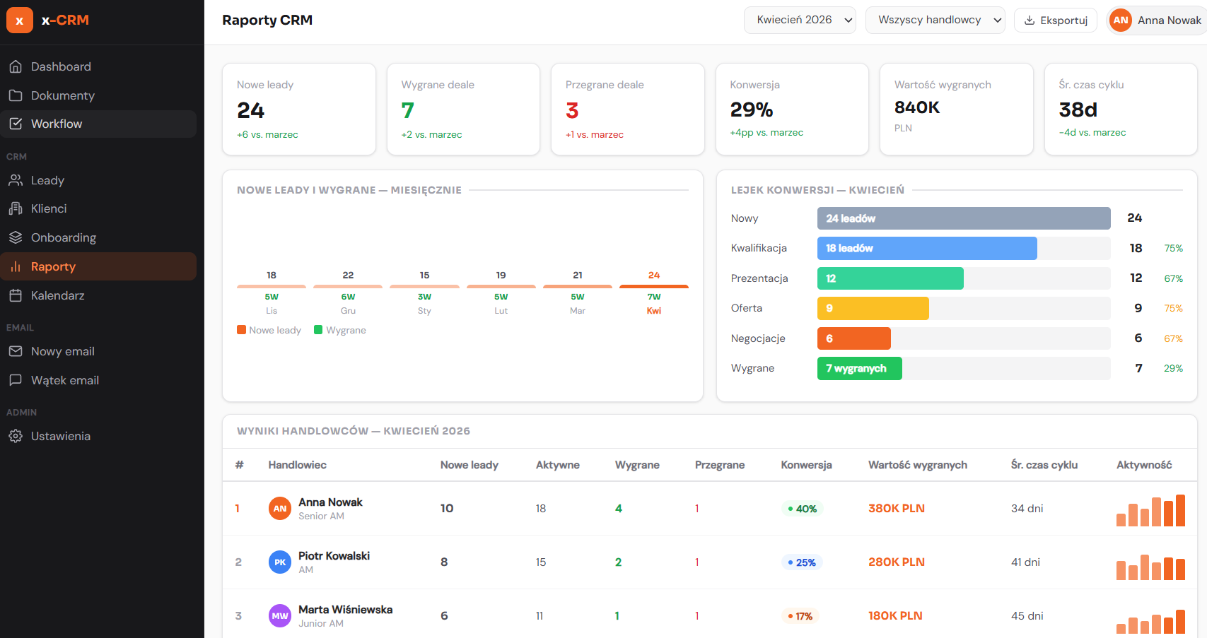

9.2 Wykresy i zestawienia
Wykres / Zestawienie | Opis
Lejek sprzedaży | Rozkład leadów po etapach
Monthly Trend | Porównanie pipeline vs. won w kolejnych miesiącach
Sales by Person | Tabela per handlowiec: leady, pipeline, won, win%, pasek postępu
Source Breakdown | Rozkład źródeł pozyskania leadów
Lost Reasons | Analiza powodów utraty leadów
Velocity by Stage | Średni czas spędzony przez leada na każdym etapie

Filtry raportów:
- Okres: Q1, Q2, YTD, roczny, niestandardowy
- Handlowiec / Sales Manager
- Klient (powiązany z DWH)
- Kategoria produktu
Eksport: PDF

9.3 Dane sprzedażowe z DWH
Dostępne agregacje per klient:
- Łączny obrót brutto / netto (PLN)
- Prowizje i marże
- Liczba transakcji
- Liczba pasażerów (pax)
- Podział po kategoriach produktowych:
- hotel, lot, pociąg, autobus, prom, wynajem auta, transfer, ubezpieczenie turystyczne, wiza, inne

9.4 Budżety sprzedażowe
- Definiowanie planów sprzedażowych per handlowiec / miesiąc.
- Porównanie planu vs. wykonania w raportach.

10. Moduł CRM — Kalendarz
- Wyświetlanie wszystkich zaplanowanych aktywności handlowców (call, meeting) w widoku kalendarza.
- Filtrowanie per handlowiec.
- Integracja z Google Calendar — tworzenie eventów przez Service Account (Domain-Wide Delegation).

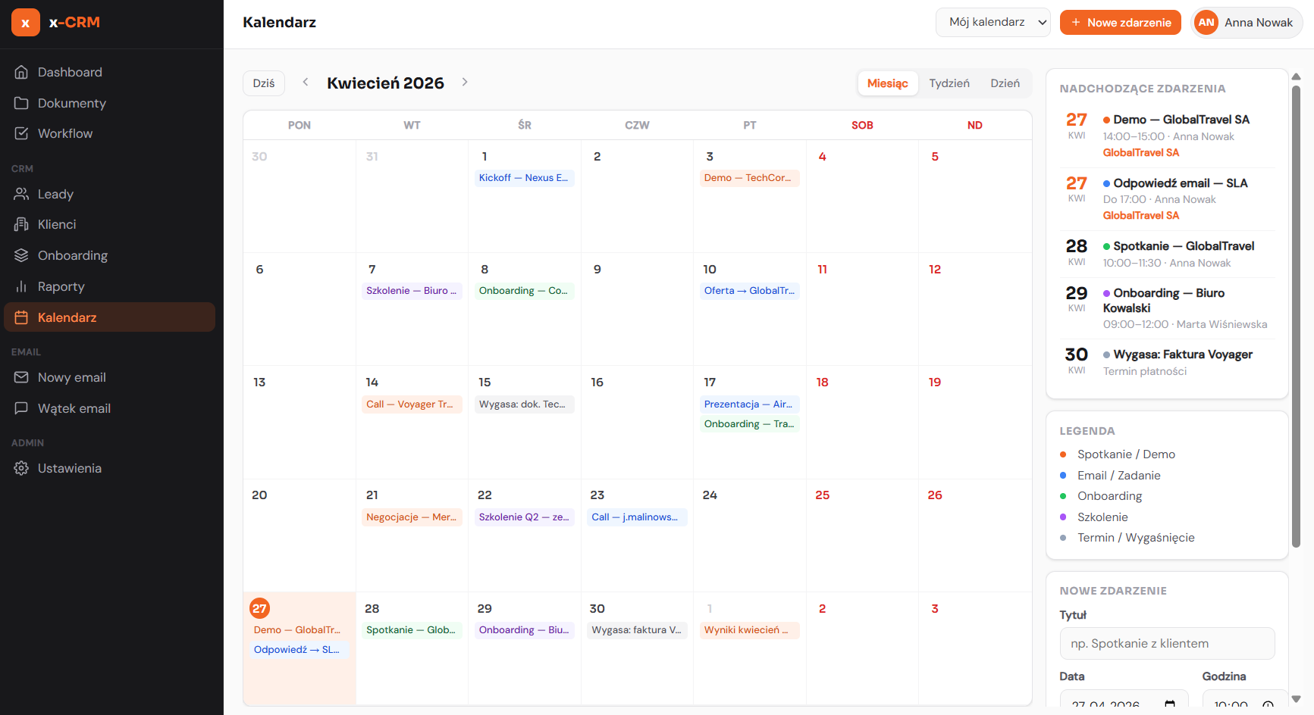

11. Panel Administratora

11.1 Ustawienia aplikacji (/admin/settings)
Edycja parametrów konfiguracyjnych systemu z poziomu UI bez konieczności zmiany kodu. Każde ustawienie ma: klucz, wartość, typ (number/boolean/string/json), kategorię i opis.
Klucz ustawienia | Opis | Domyślnie
expiration_red_days | Dni do wygaśnięcia — alarm czerwony | 90
expiration_soon_days | Dni do wygaśnięcia — ostrzeżenie żółte | 30
kanban_refresh_interval_sec | Auto-odświeżanie Kanban (0 = wyłączone) | 0
default_page_size | Domyślna paginacja list | 50
lead_attachments_folder_url | URL folderu Google Drive dla załączników | —

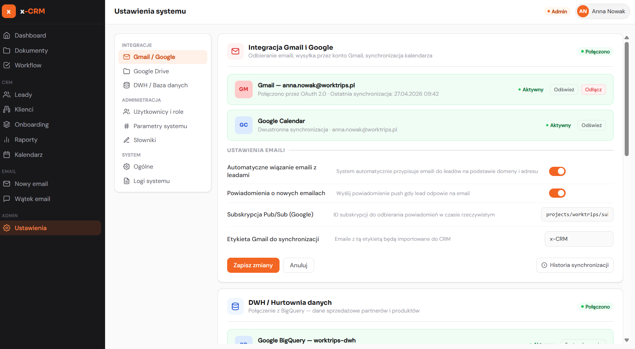

11.2 Logi systemowe (/logs)
Historia zdarzeń systemowych, błędów i operacji użytkowników (audit trail). Dostęp tylko dla administratora.

11.3 Zarządzanie użytkownikami (/users)
- Przeglądanie listy użytkowników (z datasource SAML).
- Nadawanie / odbieranie ról CRM.
- Aktywacja / dezaktywacja kont.
- Przypisywanie do grup z poziomem dostępu.

11.4 Zarządzanie grupami (/groups)
- Tworzenie i edycja grup użytkowników.
- Przypisywanie członków i ról w grupie.
- Konfiguracja ograniczeń właścicielskich.

11.5 Import CRM (/crm/import)
- Import leadów z pliku CSV.
- Podgląd historii importów z logiem błędów i licznikami.

11.6 Zarządzanie danymi (/admin/data)
Narzędzia administracyjne do zarządzania danymi aplikacji — backup, reset, czyszczenie danych testowych.

12. Integracje zewnętrzne

12.1 Google Workspace
Integracja | Użycie w systemie
SAML SSO | Logowanie użytkowników przez konta Google Workspace (brak haseł w systemie)
Gmail OAuth2 | Wysyłanie i odbieranie emaili w imieniu każdego handlowca (per user OAuth)
Google Cloud Pub/Sub | Powiadomienia o nowych emailach w czasie rzeczywistym (polling co 30s)
Google Drive Picker | Wybór plików z Drive do załączenia do emaila (browser-side GAPI)
Google Calendar API | Tworzenie eventów kalendarza przez Service Account z delegacją domeny

12.2 Azure Blob Storage
- Przechowywanie załączników emailowych (wysłanych i odebranych).
- Przechowywanie wersji dokumentów.
- Trwały, skalowalny magazyn plików binarnych.

12.3 Signus (podpisy elektroniczne)
- Tworzenie kopert do podpisu elektronicznego na podstawie dokumentów z systemu.
- Webhook odbierający aktualizacje statusu podpisu od Signus.
- Automatyczna zmiana statusu dokumentu po podpisaniu przez wszystkie strony.

12.4 Platform API (system transakcyjny Firma)
- Zewnętrzna platforma Firma pushuje transakcje do CRM przez REST API (klucz API w nagłówku).
- Dane transakcji: numer rezerwacji, data, wartość netto/brutto, prowizja, marża, produkty, pasażerowie.
- Transakcje służą jako dane operacyjne uzupełniające DWH.

12.5 DWH — Hurtownia danych
- Schemat dwh w tej samej bazie PostgreSQL, zasilany przez zewnętrzny proces ETL.
- Tabele: dwh.dm_klient (wymiar klientów), dwh.dm_sales (fakty sprzedażowe).
- Dane z DWH są tylko do odczytu w CRM — służą do wyświetlania historii i raportów.
- Klienci CRM powiązani z rekordami DWH przez unikalny identyfikator dwh_klient_id.

13. Słowniki i konfiguracja
Wszystkie poniższe wartości są konfigurowane przez administratora w panelu ustawień. Zmiana słownika natychmiast wpływa na dostępne opcje w formularzach.
Słownik | Wartości
Źródła leadów | strona www, polecenie, cold call, LinkedIn, targi, klient, agent, kampania, inbound, inne
Etapy leadów | new, qualification, presentation, offer, negotiation, closed_won, closed_lost
Statusy klientów | onboarding, active, inactive, churned
Stanowiska kontaktów | CEO, CFO, CTO, COO, VP, Dyrektor, Manager, Specjalista, Właściciel, Inne
Branże | IT, Finanse, Transport, Turystyka, Zdrowie, Handel, Produkcja, Prawnicza, Edukacja, Inne
Waluty | PLN, EUR, USD, GBP, CHF
Kategorie produktów | hotel, lot, pociąg, autobus, prom, wynajem auta, transfer, ubezpieczenie, wiza, inne
Typy dokumentów | klient_agreement, nda, employee_agreement, it_supplier_agreement, operator_agreement
Klasyfikacje GDPR | Powierzenie przetwarzania danych, Administratorstwo danych, Bez GDPR
Szablony onboardingu | JSON: krok, typ zadania, tytuł, treść, dni od startu

14. Model danych — tabele główne

14.1 Tabele dokumentów
Tabela | Opis
documents | Dokumenty — główny rejestr
document_versions | Wersje dokumentów (pełna historia)
document_tags | Tagi dokumentów
workflow_tasks | Zadania obiegu dokumentów
attachments | Pliki załączone do wersji dokumentu

14.2 Tabele CRM — Leady
Tabela | Opis
crm_leads | Leady sprzedażowe
crm_lead_activities | Aktywności (email, call, meeting, note, doc_sent)
crm_lead_contacts | Dodatkowe kontakty leada
crm_lead_documents | Powiązania lead ↔ dokument

14.3 Tabele CRM — Klienci
Tabela | Opis
crm_klients | Klienci handlowi
crm_klient_groups | Grupy klientów
crm_klient_activities | Aktywności klienta
crm_klient_contacts | Dodatkowe kontakty klienta
crm_onboarding_tasks | Zadania procesu onboardingu
crm_onboarding_templates | Szablony zadań onboardingowych

14.4 Tabele email i transakcje
Tabela | Opis
user_gmail_tokens | Tokeny OAuth Gmail per użytkownik
crm_email_attachments | Załączniki emailowe (metadata + ścieżka w Blob Storage)
crm_email_message_reads | Statusy przeczytania wiadomości email
crm_transactions | Transakcje z platformy Firma
crm_transaction_products | Produkty w transakcji

14.5 Tabele DWH
Tabela | Opis
dwh.dm_klient | Wymiar klientów z systemu transakcyjnego (ETL)
dwh.dm_sales | Fakty sprzedażowe (ETL — obroty, prowizje, marże)

14.6 Tabele systemowe
Tabela | Opis
users | Konta użytkowników (z SAML)
group_profiles | Grupy użytkowników
user_group_roles | Przypisania użytkowników do grup z rolami
app_settings | Konfiguracja aplikacji (klucz-wartość)
crm_sales_budgets | Budżety sprzedażowe per handlowiec/miesiąc
crm_import_logs | Historia importów CSV
audit_logs | Logi audytu (historia operacji użytkowników)

